**18. Обобщенный нормальный алгоритм. Принцип нормализации. Виды композиций нормальных алгоритмов.**

Алгоритмы задание ГСА составленные исключительно из распознавателей слов и результатов подстановки называют обобщёнными нормальными алгоритмами при этом предполагают что каждому оператору подстановки Типа q1->q2 подсоединяется только одна стрелка + от соответствующего распознавателя P=xy xx yy xxx {xy->лямбда, yx->xy}

**Принцип нормализации:**

Для любого алгоритма (конструктивного задаваемого алфавитного отображения) в произвольном конечном алфавите А можно построить эквивалентный ему Нормальный алгоритм над алфавитом А.

Принцип сводится к тому, что какой бы ни был сложный алгоритм, мы всего можем записать его в данном виде. Над алфавитом означает, что нам может не хватить символов этого алфавита. Но мы можем расширить этот алфавит своими словами и сможем применять этот алгоритм к словам алфавита А. Марков еще пришел к выводу, что нам достаточно добавить один символ, чтобы построить нормальный алгоритм.

!Все алгоритмы нормализуемы!

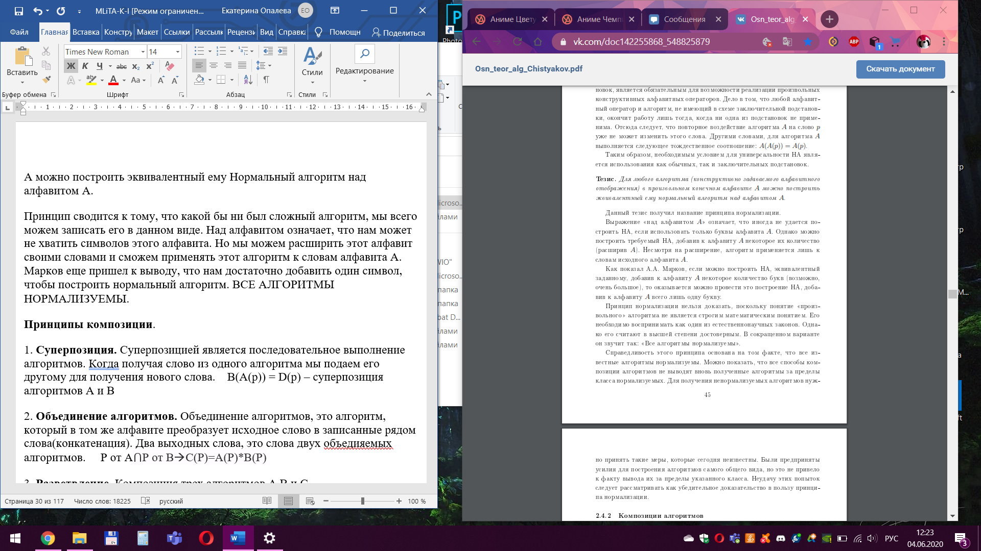

**Виды композиций нормальных алгоритмов:**

1. **Суперпозиция.** Суперпозицией является последовательное выполнение алгоритмов. Когда получая слово из одного алгоритма мы подаем его другому для получения нового слова. B(A(p)) = D(p) – суперпозиция алгоритмов A и B

2. **Объединение алгоритмов.** Объединение алгоритмов, это алгоритм, который в том же алфавите преобразует исходное слово в записанные рядом слова(конкатенация). Два выходных слова, это слова двух объедияемых алгоритмов. P от A⋂P от B🡪C(P)=A(P)*B(P)

3. **Разветвление**. Композиция трех алгоритмов А В и С.



При этом область определения итогового алгоритма будет совпадать с пересечением областей определения алгоритмов А В и С

**4. Повторение(итерация).** В таком случае имеем 2 алгоритма и входное слово. Применяем алгоритм В и смотрим. Если слово не пустое, то подаем его в алгоритм А. Полученное слово снова подаем в алгоритм В то тех пор, пока не получим пустое. Как только получено пустое, значит последнее слово, полученное применением алгоритма А будет выходным.